**PHẦN 1: QUẢN LÝ PHẠM VI**

**Nội dung**

1. **Báo cáo phạm vi**

|  |
| --- |
| **Báo cáo phạm vi** |
| **Tên dự án:** Xây dựng website bán Laptop **Ngày:** 22/10/2024 **Người viết:** Lê Trí Khải , Nguyễn Quốc Trị , Huỳnh thành phát |
| **Lý giải về dự án** Xây dựng website để giới thiệu và bán các sản phẩm về Laptop |
| **Các tính chất và yêu cầu của sản phẩm**  **Các kết quả liên quan đến dự án:**   1. Yêu cầu về phía người dùng  * Giao diện đẹp, đơn giản, dễ sử dụng, dễ tiếp cận nhanh chóng, thân thiện, thích hợp với mọi đối tượng khách hàng. * Sản phẩm mới được cập nhật thường xuyên. * Tìm kiếm sản phẩm dễ dàng, nhanh chóng.  1. Yêu cầu về phía khách hàng  * Thông tin luôn được cập nhật mới và đáp ứng được nhu cầu cần tìm kiếm thông tin của khách hàng. * Dễ dàng trong việc quản lý sản phẩm, các thông tin sản phẩm đăng lên. * Hệ thống chạy ổn định, dễ bảo trì. * Thích hợp các loại trình duyệt hiện nay. * Hệ thống được bảo mật cao.  1. Yêu cầu về chức năng  * Dễ dàng tùy chỉnh, thay đổi các module. * Có tính hiệu quả cao.   **Các sản phẩm chuyển giao**  1. Website bán Laptop với đầy đủ chức năng yêu cầu.  2. Hệ thống cơ sở dữ liệu của dự án do người dùng cung cấp.  3. Mã nguồn chương trình.  4. Tài liệu hướng dẫn quản lý hoặc sử dụng website. |
| **Các yêu cầu đánh giá về sự thành công của dự án**   * Hoàn thành đúng thời gian đã đặt ra. * Rút ngắn được thời gian và chi phí cho dự án. * Thực hiện được đầy đủ các chức năng mà khách hàng yêu cầu. |

1. **Một số module chính**
   * + 1. Module sản phẩm

Giúp bạn cập nhật, thêm, xóa hoặc chỉnh sửa sản phẩm. Hiển thị các sản phẩm khuyến mãi, nổi bật, thu hút người dùng.

* + - 1. Module người dùng   
         Quản lí thông tin cá nhân của khách hàng (tên, địa chỉ, số điện thoại) khi khách hàng đăng nhập để dễ dàng trong việc thanh toán và giao nhận. Nếu khách hàng chưa có tài khoản thì có thể đăng ký.
      2. Module đặt mua hàng

Đánh dấu các sản phẩm được khách hàng chọn, khách hàng có thể chỉnh sửa số lượng và xem số tiền cần thanh toán cho hóa đơn đó.

* + - 1. Module đăng ký tài khoản người dùng

Đăng ký thành viên của website để dễ dàng trong việc mua hàng.

* + - 1. Module tìm kiếm

Tìm kiếm sản phẩm có trên website.

1. **Cấu trúc phân chia công việc theo WBS**
2. Hệ thống website Laptop

1.0 Phân tích yêu cầu.

1.1 Thu thập yêu cầu.

1.2 Đặt tả yêu cầu.

1.3 Xác định phạm vi.

2.0 Phân tích hệ thống

2.1 Xác định yêu cầu hệ thống.

2.2 Mô hình hóa các yêu cầu hệ thống.

3.0 Thiết kế hệ thống

3.1 Thiết kế kiến trúc.

3.2 Thiết kế giao diện.

3.3 Thiết kế cơ sở dữ liệu.

4.0 Cài đặt hệ thống.

4.1 Xây dựng cơ sở dữ liệu.

4.2 Xây dựng giao diện chính.

4.3 Module QL người dùng.

4.4 Module QL sản phẩm.

4.5 Module đăng ký tài khoản người dùng.

4.6 Module tìm kiếm.

4.7 Module đặt mua hàng.  
 5.0 Kiểm thử

5.1 Kiểm thử đơn vị

5.2 Kiểm thử chức năng

5.3 Kiểm thử tích hợp

6.0 Phát hành sản phẩm

6.1 Xây dựng tài liệu.

6.2 Báo cáo

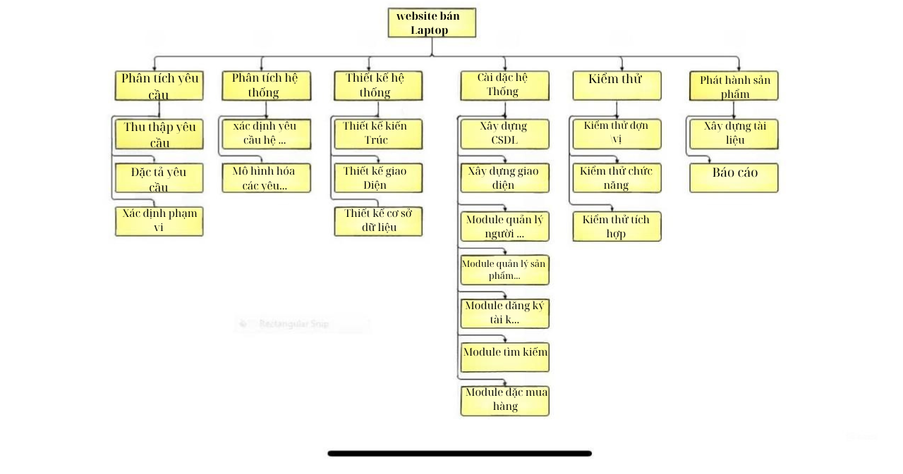

***Sơ đồ:*** WBS quản lý website bán Laptop